Bund
Week
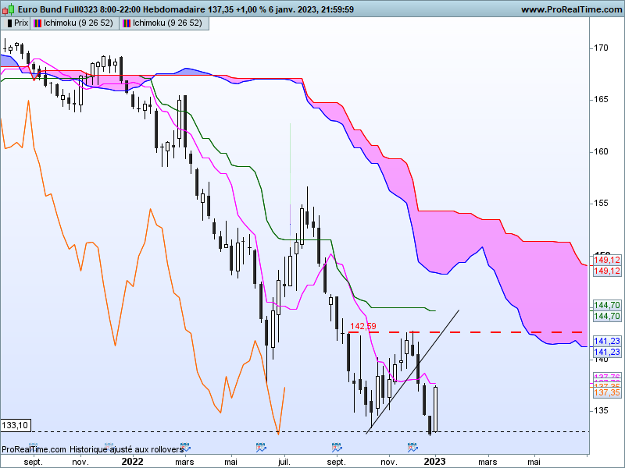

La baisse du contrat Bund a permis au marché de venir tester son support de long terme de 133.10. Après un plus bas à 132.72, le rebond des prix dessine sur les deux dernières semaines une figure de retournement en avalement haussier.
Cette structure est importante pour plusieurs raisons. Tout d’abord elle a pris forme sur un point bas et un support (le support de long terme de 133.10, même si ce dernier a été légèrement enfoncé). D’autre part, la chandelle d’avalement est longue. Elle revient sur 2 semaines de baisse et ne comprend quasiment pas d’ombre. Je rappelle aussi qu’une longue bougie blanche en zone basse de prix fait partie des conditions nécessaires pour envisager un retournement de mouvement.
Dans ce contexte, le biais sera maintenant positif tant que le support de 133.10 ne sera pas enfoncé. L’objectif de moyen terme sera le plat de KS de 144.70. Au-dessus de 132.72, la TS restera plate un certain temps sur 137.75. Ce ne sera qu’en dépassement de cette résistance intermédiaire que l’on pourra envisager un retour des prix sur la KS de 144.70.

DAY
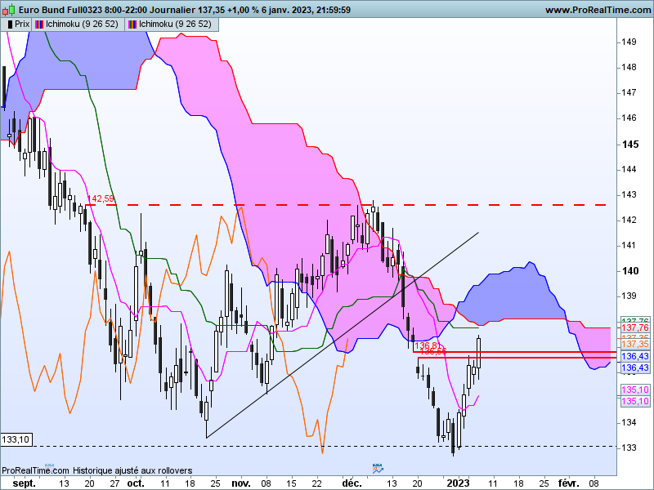

Après plusieurs jours d’hésitation, la fenêtre ouverte sur le court terme entre 136.81 et 136.66 a été invalidée par une clôture sur 137.43. Cette dernière n’est plus un obstacle pour envisager une poursuite de la hausse sur le moyen terme.
Le plat de KS de court terme sur 137.75 renforcera la résistance Week citée précédemment et matérialisée par un plat de TS.
Au-dessus de 137.75, le positionnement des prix et la LS sous leur nuage respectif devraient avoir un impact négatif sur les cours. Quoi qu’il en soit, la reprise en main du marché par les haussiers ne sera pas remise en question au-dessus de 135.20, donnant ainsi la possibilité au contrat Bund de dépasser ces obstacles.

CONCLUSION : En dépassement de 137.75 les prix devraient poursuivre leur évolution en direction du plat de KS de 144.70.

ATTAL JEAN-LUC

TS (mauve) = plus haut + plus bas sur les 9 dernières périodes
2

KS (vert) = plus haut + plus bas sur les 26 dernières périodes
2

LS (orange) = clôture décalée de 26 périodes en arrière

SSA (bordure du nuage) = TS + KS projetée 26 périodes en avant
2

SSB (bordure opposée du nuage) = plus haut + plus bas sur les 52 dernières
2

périodes, projetées 26 périodes en avant

Unités de temps :

W: weekly

D: daily

H4: base 4 heures

H1 : base horaire

30M : base 30 minutes

